РЕФЕРАТ
ПО ДИСЦИПЛИНЕ «ЭКОЛОГИЯ»
НА ТЕМУ: «Природные экосистемы Земли:
наземные, пресноводные и морские экосистемы»

Новосибирск - 2010
СОДЕРЖАНИЕ
ВВЕДЕНИЕ 3
НАЗЕМНЫЕ ЭКОСИСТЕМЫ 3
МОРСКИЕ ЭКОСИСТЕМЫ 3
ПРЕСНОВОДНАЯ ЭКОСИСТЕМА 3
ЗАКЛЮЧЕНИЕ 3
СПИСОК ЛИТЕРАТУРЫ 3

ВВЕДЕНИЕ
Экологическая система (экосистема) — совокупность популяций различных видов растений, животных и микробов, взаимодействующих между собой и окружающей их средой таким образом, что эта совокупность сохраняется неопределённо долгое время. Примеры экологических систем : луг, лес, озеро, океан. Экосистемы существуют везде — в воде и на земле, в сухих и влажных районах, в холодных и жарких местностях. Они по-разному выглядят, включают различные виды растений и животных. Однако в «поведении» всех экосистем имеются и общие аспекты, связанные с принципиальным сходством энергетических процессов, протекающих в них. Одним из фундаментальных правил, которым подчиняются все экосистемы, является принцип Ле Шателье — Брауна:
при внешнем воздействии, выводящем систему из состояния устойчивого равновесия, это равновесие смещается в направлении, при котором эффект внешнего воздействия ослабляется.
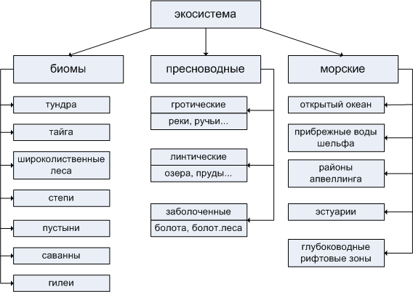

НАЗЕМНЫЕ ЭКОСИСТЕМЫ
Наземные экосистемы играют особую роль в жизни человека, поскольку урожай в них можно получать на всех трофических уровнях в отличие от водных сообществ, где используется только верхняя часть экологической пирамиды. Следовательно, особенности двух типов экосистем необходимо учитывать при эксплуатации природных ресурсов. В экосистемах суши продуценты (автотрофный компонент) представляют собой крупные организмы, у которых от года к году происходит накопление биомассы. Например, прирост деревьев в лесу, рост трав за сезон вегетации, созревание семян и плодов (накопление надземной биомассы) или разрастание корневой системы травянистых растений на лугах и в степях (накопление подземной биомассы). Накопленную биомассу можно изъять и в виде урожая. Между крайними типами экосистем существует множество переходных вариантов, тесно связанных друг с другом.
Различные экосистемы взаимодействуют, образуя сложную структуру биосферы. Между экосистемами происходит обмен живыми организмами и их зачатками (личинками, спорами, семенами). Благодаря подвижности воздуха и воды, перепадов (градиента) температуры, диффузии газов происходит расселение растений, животных и микроорганизмов. Птицы и насекомые перемещаются во время сезон¬ных перелетов - так же, как другие животные во время кочевок. Вещество перемещается в виде твердых и жидких частиц. Часто минеральные элементы сдуваются ветром и смываются водой с горных пород. Обмен энергией происходит как в виде тепла, так и в виде энергии химических связей (т. е. органических соединений).
По отношению к межбиоценотическим связям можно выделить три основные группы экосистем суши:
1. стабильные сообщества, расположенные на равнинных междуречьях, в которых вынос веществ в другие экосистемы и получение их со стороны незначительны;
2. мало теряющие, но много получающие биоценозы, расположенные на низких уровнях рельефа, где накапливаются большие запасы органического вещества;
3. много теряющие, но мало получающие экосистемы на крутых склонах. Так образуется цепь экосистем, перераспределяющая вещество и энергию в биосфере.
В каждой наземной экосистеме есть абиотический компонент – биотоп, или экотоп – участок с одинаковыми ландшафтными, климатическими, почвенными условиями; и биотический компонент – сообщество, или биоценоз – совокупность всех живых организмов, населяющих данный биотоп. Биотоп является общим местообитанием для всех членов сообщества. Биоценозы состоят из представителей многих видов растений, животных и микроорганизмов. Практически каждый вид в биоценозе представлен многими особями разного пола и возраста. Они образуют популяцию (или часть популяции) данного вида в экосистеме. Биоценоз очень трудно рассматривать отдельно от биотопа, поэтому вводят такое понятие, как биогеоценоз (биотоп+биоценоз). Биогеоценоз - элементарная наземная экосистема, главная форма существования природных экосистем. 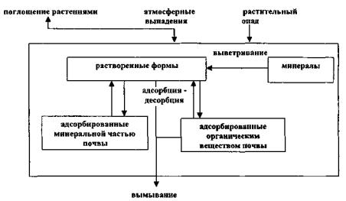

МОРСКИЕ ЭКОСИСТЕМЫ
Морская экосистема - пространственный комплекс, в рамках которого происходят взаимодействия морских организмов с другими существами и физико-химическими факторами. Под влиянием особенностей прилежащей суши изменяются взаимоотношения организмов в море. Так в засушливые годы, когда уменьшается сток пресных вод в море, заметно повышается солёность воды, и, как следствие, некоторые виды организмов эмигрируют из данной области, а другие, наоборот, временно проникают. Часто конфигурация суши сильно влияет на условия, даже вдали от берега. К примеру, полуострова, мысы могут быть преградой для прохождения морских течений и распространения морских организмов. Таким образом, по разные стороны от полуострова мы получаем две совершенно разные экосистемы (с этим явлением мы сталкиваемся, например, у берегов полуострова Кейп-Код )
Морские побережья расположены практически во всех природных зонах России — от полярных пустынь и арктических тундр до дальневосточных широколиственных лесов, полупустынь каспийского побережья и ксерофильных редколесий средиземноморского типа на берегах Черного моря. Морское побережье России представлено чрезвычайно широким спектром типов береговой линии, что важно для формирования биоразнообразия прибрежных экосистем.
Побережья как зоны раздела сухопутных и морских экосистем обладают исключительным биоло­гическим разнообразием. Так, именно к морским побережьям приурочены регионы с наивысшим уровнем видового богатства флоры и фауны: на Дальнем Востоке локальные флора и фауна млекопитающих достигают 1200 и 75 видов на 100 км2 соответственно, на Черноморском побережье - 1100 и 70 видов на 100 км2.
На морских берегах расположены наиболее крупные водно-болотные угодья международного значения, в которых концентрируются десятки миллионов водоплавающих птиц на гнездовьях, во время миграций и на зимовках (дельта Волги, Мурманское побережье и др.).
Прибрежная фауна и флора наибольшего развития достигает на побережье Баренцева моря, где при высоте приливов 3-5 метров ширина литорали может составлять сотни метров. Здесь выделяется несколько вертикальных зон:, развития макрофитов.
В высокоарктических морях (Карском, Лаптевых и прочих) литоральные сообщества выражены слабо в силу суровых ледовых условий (в частности, из-за истирающего действия льдов) и незначительной высоты приливов (30-60 см), формирование литорали здесь обусловлено значительным прибоем (нагонная волна и шторма). В прибрежной, мелководной, в основном, южной, части этих морей, принимающей в себя сток рек, наряду с морскими формами существенную, а иногда и преобладающую, роль играет солоноватоводная фауна, к которой примешиваются также и пресноводные эвригалинные формы.
На Дальнем Востоке за счет разнообразия береговой полосы и уровней приливов представлена богатая фауна и флора литорали и сублиторали. В Охотском море отмечаются самые высокие среди российских морей приливно-отливные колебания, население литорали здесь богато и разнообразно, а сама литораль обширна. Прибрежная область Охотского моря богато заселена макроводорослями, и можно сказать, что оно является центром количественного обилия водорослей в российских водах; особенно выделяются в этом смысле Курильские острова (включая тихоокеанскую сторону) и северо-западная часть моря. Именно для этих районов в первую очередь применимы выражения о подводных лугах и лесах, которые обычно применяются при описании зарослей ламинариевых водорослей. Среди зарослей бурых водорослей на литорали и, особенно, в сублиторали представлен достаточно богатый в видовом отношении зообентос. В Японском море в сублиторали резко увеличивается разнообразие беспозвоночных животных и рыб за счет проникновения теплых вод с юга. Водоросли и морские травы в Японском море давно являются объектами промысла, временами значительного и нерационального. На состав макрофитобентоса существенный отпечаток может накладывать антропогенное нарушение среды, в частности загрязнение, для некоторых видов оно может быть негативным и даже губительным.
Черное и Азовское моря лишены литоральной области — приливно-отливные колебания здесь отсутствуют. Под влиянием волнового воздействия здесь формируется полоса псевдолиторали с бедным биоразнообразием.
Для Каспийского моря характерны многолетние колебания уровня. В последние годы отмечается трансгрессия, которая ведет к формированию пионерных сообществ на затапливаемых участках береговой полосы. Здесь доминируют виды-интродуценты, которые вселились сравнительно недавно.
Своеобразие побережьям Баренцева, Берингова и Охотского морей придают огромные колонии морских птиц — «птичьи базары». На Баренцевом море базары расположены на мелких островах и на архипелаге Новая Земля.
Прибрежные мелководья Черного, Азовского, Каспийского и Японского морей играют большую роль как места гнездования, остановок при миграциях и зимовок для морских и водоплавающих птиц.
Моря и побережья России — местообитания многих редких и исчезающих видов растений и животных, включенных в Красную Книгу России: 17 видов беспозвоночных, 15 видов круглоротых и рыб, около 20 видов птиц, 29 видов и подвидов млекопитающих .
Из уникальных морских экосистем морей России следует отметить следующие:
- экосистему мелководных морских гидротермальных излияний бухты Кратерной (о-в Янкича, средние Курильские острова);
- 'островные' поселения низкобореальных организмов в высокобореальных регионах, в частности, лагуна Буссе на южном Сахалине;
- районы крупных залежек морских млекопитающих на Командорских о-вах и у о-ва Тюленьего (Охотское море);
- районы влияния субтропической морской фауны на крайнем юге Приморья, включая внешние острова залива Петра Великого, залив Посьета и п-в Гамова
.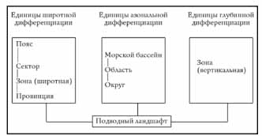

ПРЕСНОВОДНАЯ ЭКОСИСТЕМА
Озера — естественные пресноводные водоемы, образовались геологически сравнительно недавно — за последние
несколько десятков тысяч лет, и лишь возраст некоторых из них исчисляется миллионами лет, например Байкала. Наличие у большинства озер профундальной зоны сказывается на температурном режиме водной толщи, на ее «перемешивании» и распределении кислорода в ней. Эти процессы сезонны, как и стратификация озера по температурному режиму.
В озерах умеренного пояса в летнее время можно выделить в вертикальном разрезе три зоны: эпилимнион — до глубины, где происходит конвекция (циркуляция) воды; термоклина — это промежуточная зона, где вода не смешивается с водой верхней зоны; гиполимнион — область холодной воды, где нет циркуляции.
Термоклина обычно расположена ниже границы проникновения света, и запасы кислорода, в отрезанном от его источников гиполимнионе, истощаются. Наступает летний период стагнации. Осенью, вследствие выравнивания температур, происходит общее перемешивание воды и обогащение гиполимниона кислородом. Зимой, когда температура воды подо льдом становится ниже 4 °С, что снижает ее плотность и снова приводит к стратификации озера и к зимней стагнации. Весной, после таяния льда, температура воды достигает 4 °С, она тяжелеет и снова происходит весеннее перемешивание. Это классическая схема для водоемов Евразии и Северной Америки. В полярных областях и субтропиках общее перемешивание воды в водоемах бывает только один раз в году: в первом случае —- летом, во втором — зимой. В водоемах тропиков перемешивание воды идет постоянно, но медленно, а общее ее перемешивание происходит редко и нерегулярно.
Цветение фитопланктона обычно приурочено к перемешиванию, когда вфотической (освещенной) зоне появляются воды, обогащенные природными биогенными компонентами. С точки зрения продуктивности озера подразделяются на две группы: I) олиготрофные (малокормные) и 2) эвтрофные (кормные). Продуктивность лентических экосистем зависит также от поступающих веществ с окружающей суши и от глубины озера (наиболее продуктивны мелкие озера).
Наука об озерах и прудах (лимнология) позволила нам лучше понять частичные кругообороты и их интеграцию. Озера и более мелкие пресные водоемы представляют собой хорошо отграниченные, легко поддающиеся описанию водные экосистемы. В них имеются как аэробные, так и анаэробные зоны. Такие зоны можно обнаружить и в большинстве почв; но если в почве они сосредоточены поблизости друг от друга в очень тесном пространстве и потому их трудно изучать, в озерах такие зоны весьма обширны и легко поддаются исследованию. Однако есть основания полагать, что результаты лимнологических исследований в принципе можно перенести и на почву с ее микрогетерогенностью.
На биологические процессы в озерах и прудах большое влияние оказывают физические свойства воды. Вода имеет наибольшую плотность при 4°С. С увеличением глубины меняется температура воды; может наблюдаться более или менее устойчивая слоистость (стратификация) в зависимости от времени года
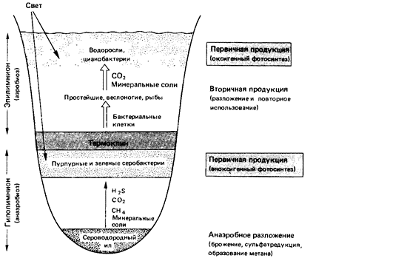
Стратификация характерна для озер двух типов. К одному типу относятся пресно водные озера умеренных широт. Весной холодная вода озера прогревается солнцем; поверхностный слой воды становится теплым, его плотность уменьшается. Этот слой называют эпилимнионом. Он лежит поверх более холодного слоя воды - гиполимниона. Слои разделены переходной зоной, называемой термоклином или металимнионом; эта граница между слоями иногда бывает очень резкой. В глубоких озерах такое разделение может сохраняться в течение всего лета. В результате процессов аэробного распада растворенный в воде кислород, начиная с придонного слоя, расходуется, и в гиполимнионе создаются анаэробные условия. Эпилимнион соприкасается с кислородом воздуха, перемешивается с помощью ветра, и поэтому, как правило, условия здесь остаются аэробными.
Это приводит к образованию градиентов окислительно-восстановительного потенциала и химических параметров в области термоклина, в связи с чем термоклин называют также хемоклином. Осенью происходит охлаждение эпилимниона. Если температура эпилимниона становится ниже температуры гиполимниона, происходит перемешивание обоих слоев, чему способствуют осенние бури. В случае полного перемешивания глубинные слои воды поднимаются вверх и вновь обогащаются кислородом. Благодаря этому ежегодно восстанавливается равномерное распределение питательных веществ, которыми богаты глубинные воды.
Озера с полным перемешиванием воды называют голомиктическими. Зимой может происходить обратное расслоение. Температура воды на глубине составляет 4°С, а над ней на ходится слой более холодной воды, имеющей меньшую плотность, а иногда и слой льда. Когда весной температура в поверхностном слое поднимается выше 4°С, стратификация снова нарушается.

Если глубинные воды, богатые питательными веществами, попадают на поверхность, начинается массовое размножение цианобактерий и зеленых водорослей («цветение воды»). Масштабы превращений вещества и продукции биомассы зависят от количества пииательных веществ в водоеме: в богатых этими веществами (эвтрофных) озерах такие пре вращения весьма интенсивны, а в бедных (олиготрофных) едва заметны.
От голомиктических отличают меромиктические и амиктические озера, в которых происходит лишь частичное перемешивание или его не происходит вовсе, так что образуется стабильный анаэробный гиполимнион («монимолимнион»), сохраняющийся независимо от времени года. Такая перманентность стратификации свойственна главным образом тропическим озерам, где температура поверхностного слоя воды редко опускается ниже температуры глубинного слоя. Но меромиктические озера встречаются и в умеренных широтах. Стабильность стратификации в них чаще всего поддерживается высокой соленостью глубинной воды (в рукавах фиордов) или особыми географическими условиями.
На примере голомиктического озера можно описать биологические процессы, которые приводят к летнему расслоению и продолжаются несколько месяцев. В пронизанном лучами света эпилимнионе фитопланктон (диатомеи, жгутиковые, зеленые водоросли, цианобактерий) продуцирует биомассу. Обычно из окружающей среды в озеро поступает дополнительный органический материал. Часть этого органического вещества, в особенности частицы, содержащие целлюлозу, опускается на дно озера и разлагается. В начальной аэробной стадии разложения расходуется кислород, и на дне создаются анаэробные условия.
В результате анаэробного распада образуются органические продукты брожения Н2, H2S, CH4 и СО2. Поскольку конвекции не происходит, эти продукты поступают из донных отложений в толщу воды очень медленно. Один только метан - главный продукт анаэробной цепи питания в донных осадках - выделяется в виде пузырьков газа.
На своем пути к поверхности водоема часть метана переходит в раствор и окисляется использующими этот газ аэробными бактериями. Быстрое потребление кислорода в гиполимнионе обусловлено ускоренным распределением метана и ростом метанокисляющих бактерий. В конце концов во всем гиполимнионе создаются анаэробные условия.
Как только в гиполимнионе исчезает кислород, там снова начинаются превращения с участием анаэробных микроорганизмов. Первичные продукты брожения используются для восстановления нитрата и сульфата. Основная масса сероводорода образуется при восстановлении сульфата в толще воды
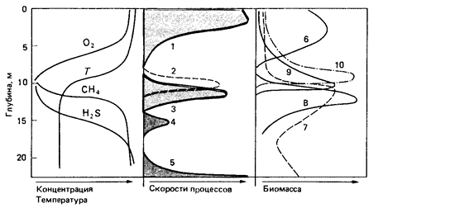
Гиполимнион и термоклин - истинный рай для анаэробных бактерий. При наличии H2S и достаточной интенсивности света ниже термоклина растут пурпурные и зеленые серобактерии, образующие второй слой с высокой первичной продукцией биомассы. В этой зоне можно найти формы, обладающие газовыми вакуолями, такие как Lamprocystis, Amoebobacter, Thiodictyon, Thiopedia, Pelodictyon и Ancalochloris, а также передвигающиеся с помощью жгутиков виды Chromatium иThiospirillum.
Образование биомассы за счет аноксигенного фотосинтеза значительно; об этом свидетельствует количество инфузорий, веслоногих и ветвистоусых рачков, которые живут непосредственно над термоклином и питаются там фототрофными бактериями.
Образуемый серными пурпурными бактериями сульфат быстро снова восстанавливается до H2S; при этом продукты, выделяемые фототрофными бактериями, вероятно, служат для сульфатредуцирующих бактерий донорами водорода.
Для зоны термоклина тоже характерна высокая биологическая активность. Здесь развиваются некоторые цианобактерии, способные переносить присутствие сероводорода и отсутствие О2, в том числе Oscillatorialimnetica.
В стратифицированном озере имеются два типа водной среды, в которых идет первичное образование биомассы за счет фотосинтеза: в слоях, близких к поверхности эпилимниона, происходит оксигенный фотосинтез, а в верхнем слое гиполимниона - аноксигенный фотосинтез.
Проточные водоемы. В естественных, незагрязненных проточных водоемах часто бывает так мало одноклеточных организмов, что вода кажется кристально прозрачной. Следует, однако, вспомнить, что суспензия, содержащая 106 бактерий в 1 мл, остается на вид незамутненной. До тех пор пока загрязнение водоемов было незначительным, участок ручья или реки длиной в несколько километров мог минерализовать весь легко разлагаемый органический материал, поступающий из прибрежных селений.
Состав микрофлоры и микрофауны в проточном водоеме служит хорошим индикатором степени его загрязнения. Если в водоеме еще встречаются дафнии - значит, вода чистая. Присутствие «гриба сточных вод» Sphaerotilus natans указывает на сильное загрязнение органическими веществами, а запах сероводорода свидетельствует об анаэробной сульфатредукции, т.е. служит сигналом тревоги.
Очистка сточных вод. Очистное сооружение в принципе представляет собой проточный водоем, в котором при участии грибов и бактерий (аэробных и анаэробных) происходит разложение органических веществ.

Загрязнения в сточных водах могут быть различного рода в зависимости от того, что сбрасывается, - только фекалии и бытовые отходы или также навоз, сточные воды боен или другие промышленные отходы. Во многих случаях сточные воды содержат тяжелые металлы или устойчивые органические соединения. Цель очистки сточных вод состоит в освобождении их от твердых и жидких минеральных и органических веществ, прежде чем эти воды попадут в ручьи и реки. Особые усилия требуются для миурализации органического материала микробиологическим путем.
Содержание органических веществ, разлагаемых микробами, оценивают по так называемому «биологическому потреблению кислорода» (БПК). Это количество кислорода, необходимое микроорганизмам для окисления органического материала в процессе дыхания. Например, БПК 5-это количество кислорода (мг), которое будет потреблено микроорганизмами в процессе разложения органических веществ за 5 дней. «Химическое потребление кислорода» (ХПК) означает количество кислорода, необходимое для полного химического окисления тех же веществ до СО2 и Н2О.
Для очистки сточных вод в очистных системах используются раз личные технические приемы, однако при этом осуществляются в принципе одни и те же основные этапы:
1) удаление относительно легко осаждаемых твердых частиц в пескоуловителе и в первичном отстойнике;
2) микробиологическое окисление растворенных органических веществ с применением активного ила либо с использованием биофильтра;
3) инкубация осадка, удаленного из первичного и вторичного отстойников, в анаэробных условиях в метантенке, где в результате образуется метан и выпадает осадок. После обезвоживания из этого осадка можно получать компост и использовать его в качестве удобрения или сжигать
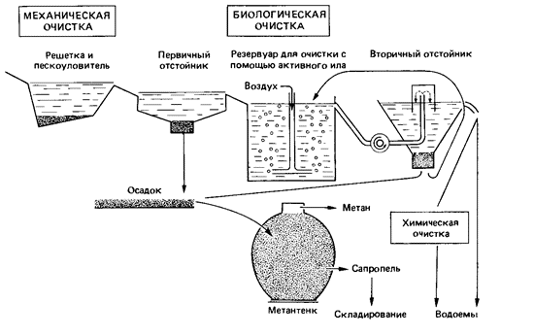
Затем очищенная, осветленная вода сбрасывается в реки - непосредственно или через водоприемник. Эта вода еще содержит продукты минерализации - ионы фосфата, нитрата, аммония и другие. В результате ее сброса в реке может создаться такой избыток питательных веществ, что это вызовет увеличение первичной продукции. Для того чтобы избе жать такой эвтрофизации водоемов, можно либо использовать очищенные сточные воды для орошения полей или удобрения лесных почв, либо добавить к обычной процедуре еще один этап очистки и путем денитрификации освобождать сточные воды хотя бы от связанного азота. Дополнительно их можно очищать путем химического осветления, а именно осаждения ионов фосфата с помощью солей железа. Возможно проведение и других мероприятий по очистке сточных вод.

ЗАКЛЮЧЕНИЕ
Для экосистемы, состоящей из множества видов разного эволюционного уровня, влияние всего комплекса биотических факторов всегда представляет собой сложную систему взаимодействий, в которой, например, микроклимат на поверхности почвы в большой мере зависит от видового состава и степени развития верхних ярусов растительности, норы роющих животных изменяют условия аэрации и дренирования почвы и влияют на условия существования растительности.
Полный учет всех взаимовлияний абиотических и биотических факторов в природных экосистемах оказывается почти невозможным, поэтому в реальных условиях приходится ограничиваться анализом лишь наиболее важных факторов, определяющих не конкретные особенности, а только тип экосистемы.
Это позволяет определять более или менее надежно только направление изменений экосистемы как ее возможной реакции на определенные изменения абиотических условий, в частности, вызванные человеческой деятельностью. Конкретный ход таких изменений всегда должен отслеживаться в реальном времени системой мониторинга природной среды — регулярного контроля параметров экосистем.
Главной задачей создания данной работы было, ознакомление с понятием экосистем в экологии, факторами, влияющими на них и проблемами их взаимосвязи с человеком. Проделав данную работу, я попыталась донести всю ту важность и актуальность проблем, связанных с экосистемами, привела примеры и пути решения данных проблем. Также были описаны основные законы экологии, подробно рассмотрении факторы влияющие на среду обитания человека. Актуальность моей работы однозначна! Каждому человеку необходимо знать основные законы, процессы, особенности, происходящие и свойственные экосистемам, и экологии в целом.

СПИСОК ЛИТЕРАТУРЫ
- Химия окружающей среды / Под ред. Дж. О. М. Бокрис-М: Химия 1982г.;
- Шустов С. Б., Шустова Л.В. Химические основы экологии. М: Просвещение,1995г.;
- Экология. Учебное пособие. М: Знание 1997г.
- Горелов А.А. Экология: учебное пособие. – М.: Центр. 1999.
- Гуляев С.А., Жуковский В.М., Комов С.В. Основы естествознания. / Учебное пособие. – Екатеринбург.: УралЭкоЦентр, 2001. – 560 с.
- Моисеев Н. Н. Человек и биосфера. — М.: Молодая гвардия, 1995. – 302 с.
- Николайкин Н.Н., Ноколайкина Н.Е., Мелехова О.П. Экология. – М.: Дрофа, 2004.
- Петров В.В. Экологическое право России. – М.: Издательство БЕК. 1995.

www.postupim.ru/9/himiya/853.shtml

www.krugosvet.ru

www.naveki.ru

